智能纪要：55、M：重塑动力，让孩子爱上学习 2026年1月22日
会议主题：55、M：重塑动力，让孩子爱上学习
上传时间：1月22号（周四） 22:27 （GMT+08）

智能纪要由 AI 生成，可能不准确，请谨慎甄别后使用

总结
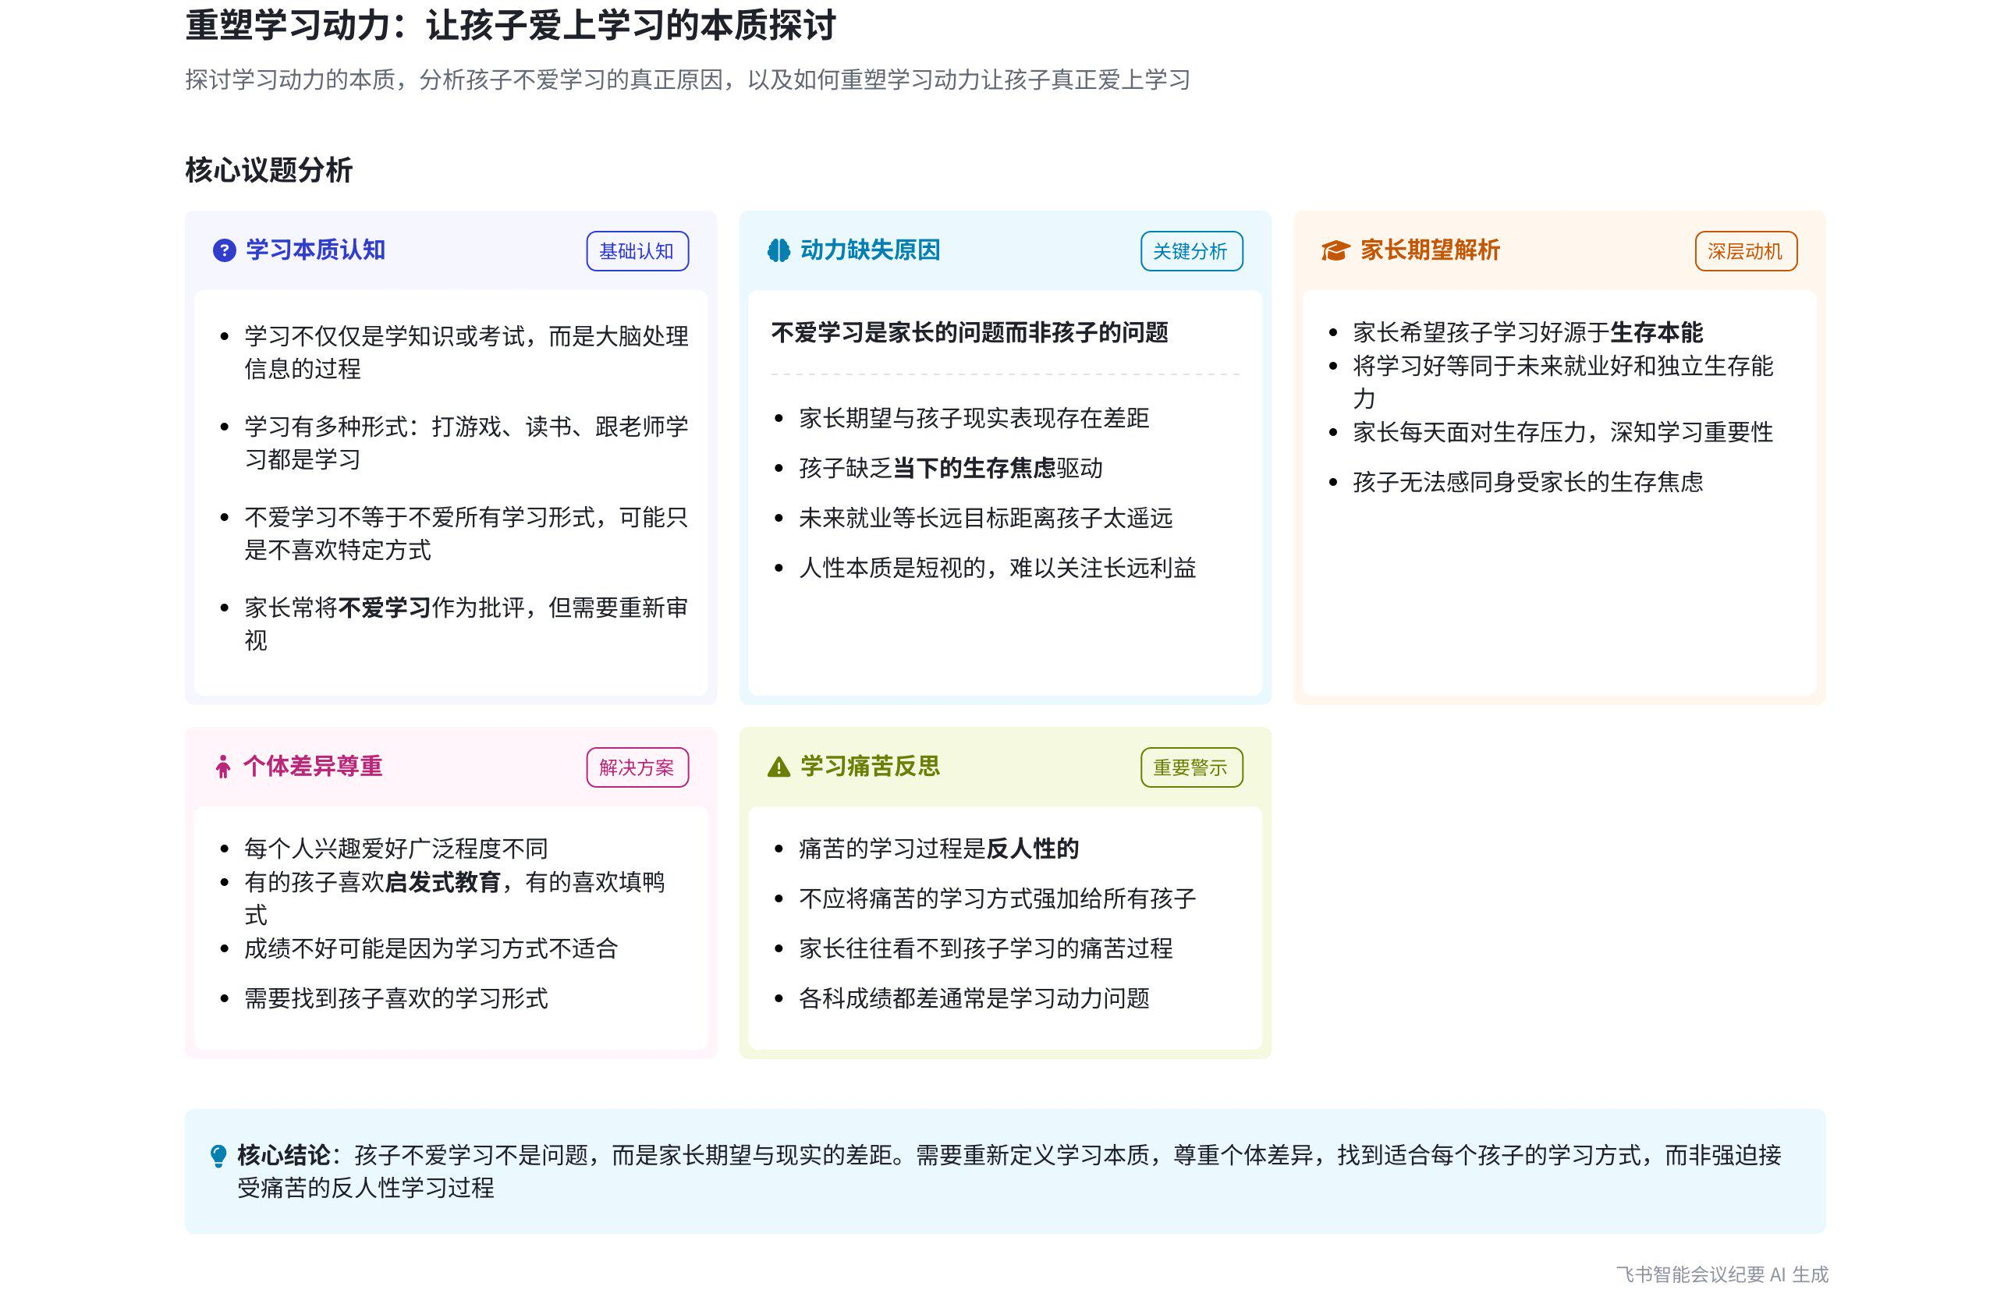
本次会议围绕学习力 1.0 中学习动力展开讨论，深入探讨了不爱学习的本质、学习的目的、学习方式以及学习过程是否痛苦等问题，内容如下：
- 学习本质探讨
- 学习定义  - 学习概念模糊：说话人 1 提出学习的定义不明确，学习是学知识、考试还是其他，打游戏、看书、跟不同老师学习是否都属于学习，本质区别在哪等问题值得思考。  - 学习是信息处理：强调学习本身是一个 learning 过程，即大脑处理信息的过程，有多种形式。 | 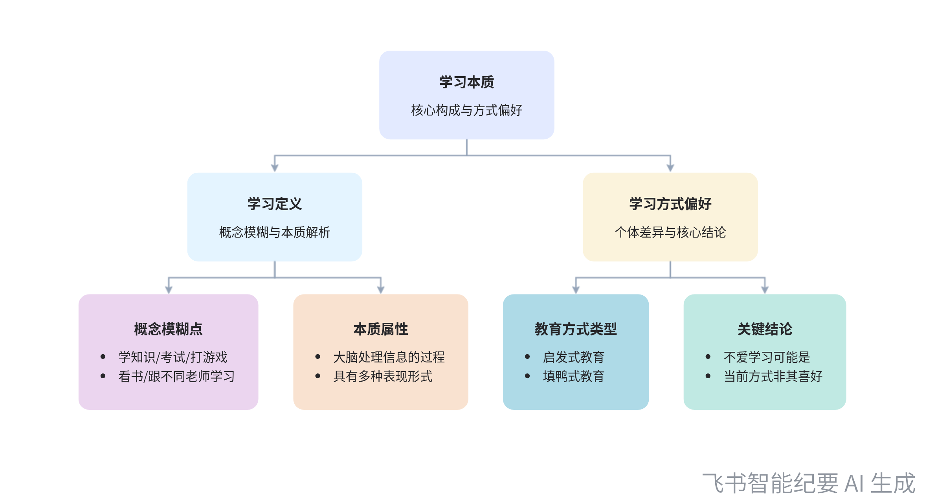  学习本质探讨
- 学习方式偏好：不同孩子对学习方式的喜好不同，有的喜欢启发式教育，有的喜欢填鸭式教育。孩子不爱学习可能是目前的学习方式不是其喜欢的。
- 学习动力分析
- 不爱学习是谁的问题  - 家长问题：说话人 1 认为不爱学习是家长的问题，因为家长期望孩子爱学习，但现实有差距。孩子因就业遥远，当下无生存压力，对学习缺乏动力很正常。  - 家长期望原因：家长希望孩子学习好是因为将学习好等同于未来就业好，担心后代不能独立生存，这是为人父母的天性。 |  | 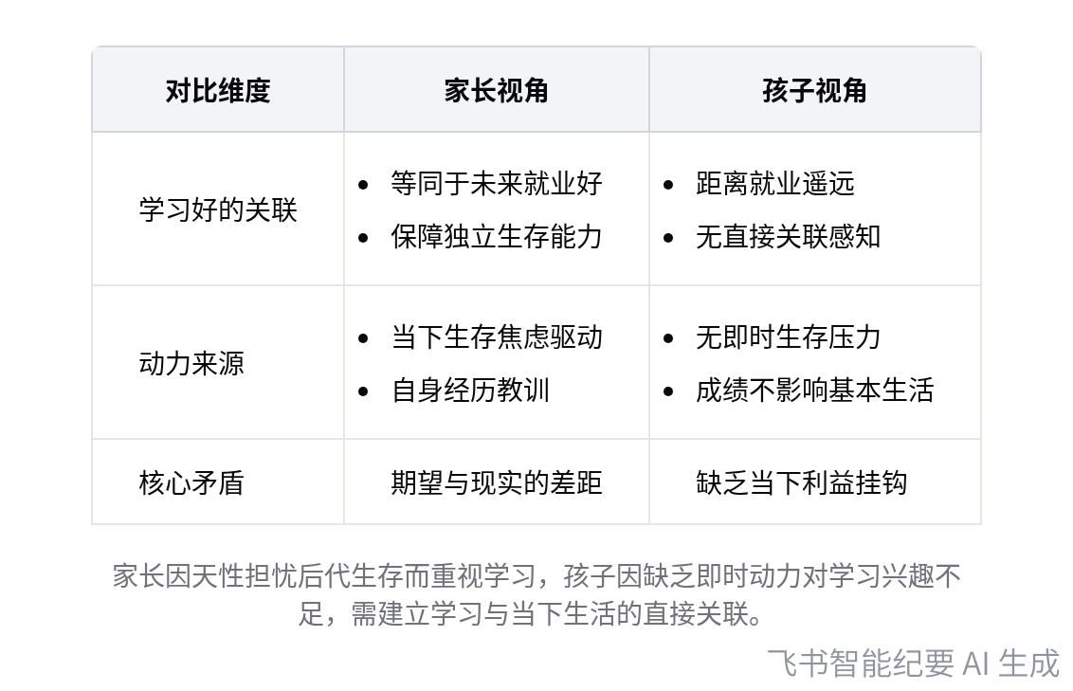  家长与孩子对学习的认知对比
- 激发学习动力：要让孩子产生学习兴趣，需让学习与当下生活产生直接关系，如产生生存焦虑，否则即便孩子认识到学习重要，也因距离遥远不会产生动力。
- 学习过程痛苦与否
- 痛苦的反人性案例：说话人 1 以自己高三逆袭 200 分的痛苦经历为例，说明这种反人性的痛苦学习过程不应普遍出现。虽然结果好，但过程痛苦，且家长可能未感受到孩子的痛苦。
- 学习动力缺失症状：若孩子各科学习成绩都差，基本可认定是学习动力问题。
[该类型的内容暂不支持下载]

智能章节
00:02 探讨学习动力、不爱学习成因及家长期望根源
本章节围绕学习力1.0中的学习动力展开讨论。首先提出不爱学习是否正常、学习的定义及为何学习等问题，指出不爱学习本质上是家长的问题，因家长期望与孩子现实有差距。还分析了家长希望孩子学习好是出于对其未来就业和生存能力的担忧，但孩子因就业遥远难以产生学习动力。
06:13 探讨学习本质、形式及孩子成绩不好的原因
本章节围绕孩子对学习的看法展开讨论。指出不同人兴趣爱好广泛程度不同，如王老师爱好广泛，肖老师儿子专注天文物理。强调很多人对学习本质存在误解，学习是大脑处理信息的过程，有多种形式。孩子成绩不好，并非不爱学习，而是当前学习方式非其喜欢的方式。
08:15 学习痛苦经历、提分成果及动力缺失症状
本章节中说话人1提出多年困惑，即学习过程是否必须痛苦，以自己高三逆袭200分的痛苦经历为例，认为这是反人性的，其父母未能感受他当时的痛苦，高考提分200分让班主任和父母都难以置信。此外还指出，各科学习成绩都差基本可认定孩子存在学习动力问题。
[该类型的内容暂不支持下载]

关键决策
本次会议为分享类会议，无关键决策。会议关键内容总结如下：
- 学习本质探讨：探讨了学习的定义、目的，指出学习是大脑处理信息的过程，有多种形式，打游戏、看书、跟不同老师学习都是学习。
- 不爱学习原因分析：不爱学习并非孩子的问题，而是家长期望与现实有差距导致。孩子因就业距离遥远，未将学习与当下生活挂钩，缺乏学习动力。
- 学习方式差异：不同孩子对学习方式喜好不同，有的喜欢启发式教育，有的喜欢填鸭式教育。
- 学习痛苦问题：提出学习过程不一定是痛苦的，以自身高三逆袭经历说明痛苦学习过程反人性。
- 学习动力判断：各科学习成绩都差，基本可认定孩子存在学习动力问题。
[该类型的内容暂不支持下载]

金句时刻
「学习其实是需要理由的。当你批评孩子不爱学习时，要反思孩子为什么要爱学习。」
—— 说话人 1，这句话突出了会议核心，引发对孩子学习动力来源的思考，让我们认识到不能盲目批评孩子不爱学习，要探寻背后的原因。

「如果一个孩子成绩不好，千万不要怪他不爱学习，是因为目前他所得到的学习方式不是他喜欢的那种方式而已。」
—— 说话人 1，此句给出了孩子成绩不好的新视角，打破了传统将成绩不好归咎于不爱学习的观念，具有独特洞察，能引发共鸣。

「如果看到一个孩子各科学习成绩都差，基本上就可以认定这个孩子肯定是学习动力的问题。」
—— 说话人 1，该句简洁地指出判断学习动力问题的关键依据，为判断孩子学习状况提供了实用的方法，能让读者快速理解。
[该类型的内容暂不支持下载]

相关链接
- 妙记：55、M：重塑动力，让孩子爱上学习
- 文字记录
- 55、M：重塑动力，让孩子爱上学习 2026年1月22日

